附件 1

图片模板及要求

## 1、第一张横拍，看品种整体表现（看品种抗逆抗病表现）

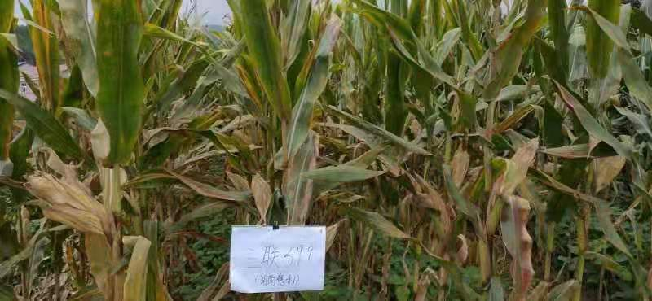

2、第二张横拍，边行扒开 8 个果穗的照片（果穗整齐）

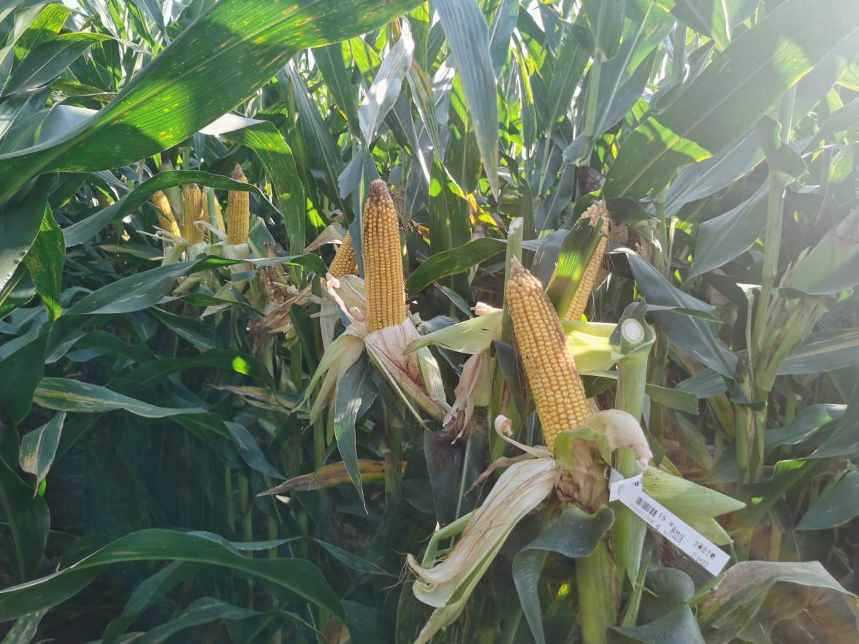

3、第三张横拍，观察果穗及均匀程度（边行连取5穗果穗，对照3穗）

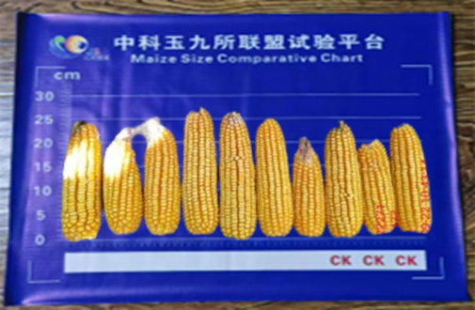

4、第四张竖拍，果穗中部截面图。

